Οδηγίες για τη Νεοελληνική Λογοτεχνία 2

Εύχομαι να είστε όλοι και όλες καλά. Σας υπενθυμίζω:

Α. Για την εργασία τετραμήνου

Διαβάζετε τα τρία διηγήματα από το βιβλίο «Το καϊκι του Θησείου» του Ηλία Βενέζη και απαντάτε σε φύλλο Α4 σε όλες τις υποχρεωτικές ερωτήσεις του φύλλου εργασίας. Οι απαντήσεις να γραφούν στον υπολογιστή σε αρχείο word και να σταλούν στο μέιλ μου μέχρι 30/4/20. Η «Δάφνη» βρίσκεται στο σχολικό σας βιβλίο Για όσους δεν πρόλαβαν να αγοράσουν ή να βρουν το βιβλίο του Βενέζη , στην η-τάξη είναι αναρτημένα τα άλλα δύο αποσπάσματα που έχετε να μελετήσετε.

Β. Για τα κείμενα

Θα σας δίνεται ένα κείμενο κάθε εβδομάδα, για όσες εβδομάδες είμαστε μακριά από το σχολείο, με πρώτο το «Η ζωή στη Σύμη» της Ευγενίας Φακίνου, που υπάρχει στο βιβλίο σας. Ακολουθούν «Της Σπάρτης οι πορτοκαλιές» του Νικηφόρου Βρεττάκου και οι «τρεις βράχοι « του Γ. Σεφέρη. Για κάθε κείμενο, θα συμπληρώνετε το αντίστοιχο φύλλο εργασίας, το οποίο θα στέλνετε στο παραπάνω μέιλ ή θα μου το παραδώσετε όταν επιστρέψουμε στο σχολείο. Καλό είναι να κάνετε την εργασία σας ανά εβδομάδα και όχι όλες μαζί στο τέλος. Αυτό δίνει σε όλους μια αίσθηση κανονικότητας.

Μέχρι τότε…

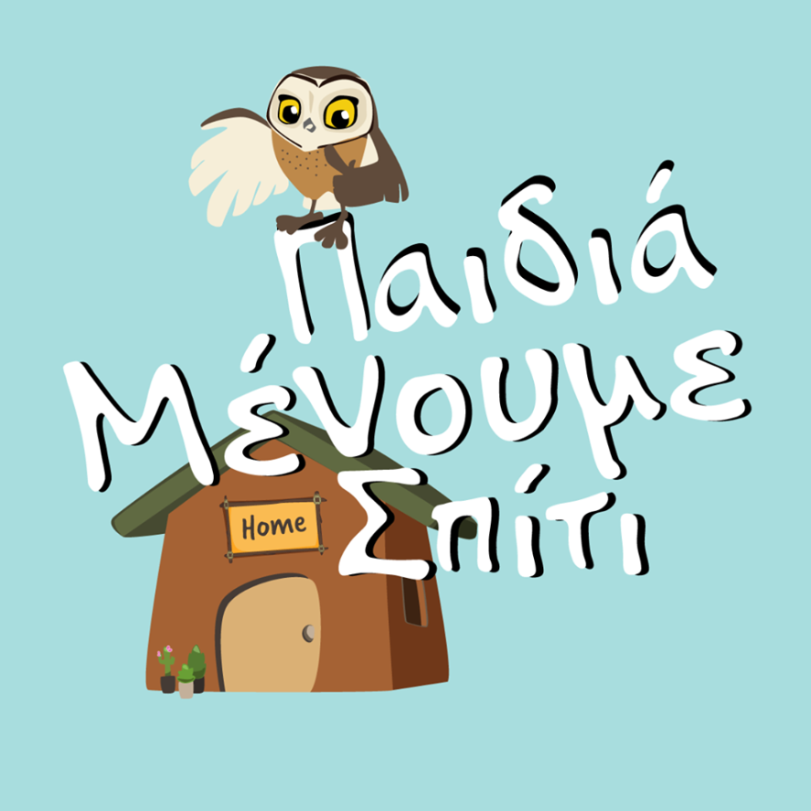

Καλή αντάμωση

Χ. Καλλιτσάκη